

КОНТРОЛЬНО-СЧЁТНАЯ ПАЛАТА
Лесозаводского городского округа

ул. Будника 119 г. Лесозаводск, Приморский край, 692042
тел. 8(42355) 21-1-65
E-mail: lesozavodsk_ksp@mail.ru

Заключение
на проект решения Думы Лесозаводского городского округа «О внесении изменений в решение Думы Лесозаводского городского округа от 26.07.2016 № 505-НПА «Об утверждении Положения о порядке и размерах возмещения расходов, связанных со служебными командировками лицам, работающим в органах местного самоуправления Лесозаводского городского округа, работникам муниципальных учреждений Лесозаводского городского округа»

11 октября 2024 года №21

1. Общие положения
Настоящее заключение Контрольно-счетной палаты Лесозаводского городского округа (далее – Контрольно-счетная палата) по экспертизе проекта решения Думы Лесозаводского городского округа «О внесении изменений в решение Думы Лесозаводского городского округа от 26.07.2016 № 505-НПА «Об утверждении Положения о порядке и размерах возмещения расходов, связанных со служебными командировками лицам, работающим в органах местного самоуправления Лесозаводского городского округа, работникам муниципальных учреждений Лесозаводского городского округа» (далее – проект решения) подготовлено в соответствии с Бюджетным кодексом Российской Федерации, Федеральным законом Российской Федерации от 07.02.2011 № 6-ФЗ «Об общих принципах организации и деятельности контрольно-счетных органов субъектов Российской Федерации и муниципальных образований», Уставом Лесозаводского городского округа, Положением о Контрольно-счётной палате Лесозаводского городского округа, утверждённым решением Думы Лесозаводского городского округа от 29.09.2021 № 356-НПА, Положением о бюджетном процессе в Лесозаводском городском округе, утвержденным решением Думы Лесозаводского городского округа от 25.07.2019 №107-НПА.
Основание для проведения экспертно-аналитического мероприятия – пункт 2.6 Плана работы Контрольно-счетной палаты Лесозаводского городского округа на 2024 год, утвержденного Распоряжением председателя контрольно-счетной палаты Лесозаводского городского округа от 25.12.2023 № 37-р (в редакции распоряжения от 13.06.2024 № 18-р), обращение исполняющего обязанности председателя Думы Лесозаводского городского округа о направлении проекта решения Думы Лесозаводского городского округа «О внесении изменений в решение Думы Лесозаводского городского округа от 26.07.2016 № 505-НПА «Об утверждении Положения о порядке и размерах возмещения расходов, связанных со служебными командировками лицам, работающим в органах местного самоуправления Лесозаводского городского округа, работникам муниципальных учреждений Лесозаводского городского округа», поступившее в Контрольно-счетную палату Лесозаводского городского округа 02.10.2024 года (входящий номер Контрольно-счетной палаты 174).
Предмет экспертно-аналитического мероприятия: проект решения Думы Лесозаводского городского округа «О внесении изменений в решение Думы Лесозаводского городского округа от 26.07.2016 № 505-НПА «Об утверждении Положения о порядке и размерах возмещения расходов, связанных со служебными командировками лицам, работающим в органах местного самоуправления Лесозаводского городского округа, работникам муниципальных учреждений Лесозаводского городского округа».
Объект экспертно-аналитического мероприятия: администрация Лесозаводского городского округа.
Исследуемый период: 2024 год.
Срок проведения экспертно-аналитического мероприятия: с 08 октября 2024 года по 11 октября 2024 года.
Цель экспертно-аналитического мероприятия: экспертиза проекта решения Думы Лесозаводского городского округа «О внесении изменений в решение Думы Лесозаводского городского округа от 26.07.2016 № 505-НПА «Об утверждении Положения о порядке и размерах возмещения расходов, связанных со служебными командировками лицам, работающим в органах местного самоуправления Лесозаводского городского округа, работникам муниципальных учреждений Лесозаводского городского округа».
Вопросы проверки:
а) Причины вносимых изменений;
б) Финансово-экономическая экспертиза проекта Решения.
При экспертизе проекта муниципального правового акта были использованы:
- Бюджетный кодекс Российской Федерации;
- Трудовой кодекс Российской Федерации;
- Постановление Правительства РФ от 13.10.2008 № 749 «Об особенностях направления работников в служебные командировки»;
- Постановление Правительства РФ от 02.10.2002 № 729 «О размерах возмещения расходов, связанных со служебными командировками на территории Российской Федерации, работникам, заключившим трудовой договор о работе в федеральных государственных органах, работникам государственных внебюджетных фондов Российской Федерации, федеральных государственных учреждений».

2. По результатам экспертно-аналитического мероприятия установлено:

2.1 Причина вносимых изменений

Проектом решения предлагается внести изменения в пункт 14 Положения о порядке и размерах возмещения расходов, связанных со служебными командировками лицам, работающим в органах местного самоуправления Лесозаводского городского округа, работникам муниципальных учреждений Лесозаводского городского округа, утвержденного решением Думы Лесозаводского городского округа от 26.07.2016 № 505-НПА, а именно:
Расходы по бронированию и найму жилого помещения возмещаются работнику, направленному в командировку (кроме тех случаев, когда ему предоставляется бесплатное жилое помещение), по фактическим затратам, подтвержденным соответствующими документами, но не более:
1) по Приморскому краю и Хабаровскому краю – 5 000 рублей в сутки (было 3 000 рублей в сутки);
2) на территории Российской Федерации за пределами Приморского края и Хабаровского края – 8 000 рублей в сутки (было 5 000 рублей в сутки).
Расходы на питание и другие личные услуги, включенные в счета за найм жилого помещения, оплачиваются за счет суточных и возмещению не подлежат.
Согласно пояснительной записке Думы Лесозаводского городского округа проект решения подготовлен по результатам мониторинга цен на бронирование и найм помещения.
С проектом решения представлено Заключение администрации Лесозаводского городского округа на проект решения. Согласно данного Заключения причина вносимых изменений в существенном росте стоимости проживания.

2.2 Финансово-экономическая экспертиза проекта Решения

Проект решения предусматривает увеличение лимита расходов по бронированию и найму жилого помещения, что потребует дополнительных затрат за счет средств бюджета Лесозаводского городского округа.
В Таблице 1 представлены плановые показатели и фактическое исполнение в разрезе главных распорядителей бюджетных средств по виду расходов 112 «Иные выплаты персоналу учреждений, за исключением фонда оплаты труда», 122 «Иные выплаты персоналу государственных (муниципальных) органов, за исключением фонда оплаты труда».

Таблица 1
ГРБС | Сводная бюджетная роспись бюджета ЛГО на 2022 год, с изменениями от 30.12.2022, руб. | Фактическое исполнение за 2022 год | Сводная бюджетная роспись бюджета ЛГО на 2023 год, с изменениями от 29.12.2022, руб. | Фактическое исполнение за 2023 год | Сводная бюджетная роспись бюджета ЛГО на 2024 год, руб. | Фактическое исполнение за 2024 год
Муниципальное казенное учреждение «Управление по делам гражданской обороны и чрезвычайным ситуациям Лесозаводского городского округа» | 43 000,00 | 16 486,00 | 0,00 | 0,00 | 5 000,00 | 0,00
Контрольно-счетная палата Лесозаводского городского округа | 0,00 | 0,00 | 0,00 | 0,00 | 7 000,00 | 0,00
Администрация Лесозаводского городского округа | 74 889,20 | 74 243,20 | 141 972,40 | 85 456,40 | 149 000,00 | 143 743,00
Муниципальное казенное учреждение «Управление образования Лесозаводского городского округа» | 29 473,80 | 18 748,80 | 51 951,60 | 26 636,60 | 25 000,00 | 21 982,20
Дума Лесозаводского городского округа | 1 400,00 | 1 400,00 | 3 658,80 | 3 658,80 | 36 518,00 | 0,00
Управление имущественных отношений администрации Лесозаводского городского округа | 1 640,00 | 1 640,00 | 16 000,00 | 0,00 | 51 200,00 | 51 200,00
Финансовое управление администрации Лесозаводского городского округа | 400,00 | 400,00 | 0,00 | 0,00 | 5 000,00 | 4 204,60
Муниципальное казенное учреждение «Управление культуры, молодежной политики и спорта Лесозаводского городского округа» | 0,00 | 0,00 | 0,00 | 0,00 | 0,00 | 0,00
Муниципальное казенное учреждение «Хозяйственное управление администрации Лесозаводского городского округа» | 1 640,00 | 1 640,00 | 1 100,00 | 400,00 | 2 800,00 | 2 800,00
Всего: | 152 443,00 | 114 558,00 | 214 682,80 | 116 151,80 | 281 518,00 | 223 929,80

Анализ данных показал рост расходов, предусмотренных на служебные командировки за анализируемый период. Увеличивается как плановый показатель, так и фактическое исполнение. Наибольший удельный вес расходов приходится на ГРБС Администрация Лесозаводского городского округа, в 2022 году удельный вес фактически исполненных расходов по служебным командировкам составил 64,8% или 74 243,20 рублей, в 2023 году 73,6 % или 85 456,40 рублей, в 2024 году 64,2% или 143 743,00 рублей.
При проведении экспертно-аналитического мероприятия Контрольно-счётной палатой получена информация от главных распорядителей бюджетных средств о расходах на служебные командировки за счет средств бюджета Лесозаводского городского округа с детализацией, в том числе по подведомственным учреждениям.
В таблице 2 отражена информация, полученная от главных распорядителей бюджетных средств.

Таблица 2
ГРБС | 2022 год |  |  | 2023 год |  |  | 2024 год
ГРБС | Количество командировок | Фактические расходы, руб. | Стоимость жилья за сутки, руб. | Количество командировок | Фактические расходы, руб. | Стоимость жилья за сутки, руб. | Количество командировок | Фактические расходы, руб. | Стоимость жилья за сутки, руб.
МКУ «Управление по делам гражданской обороны и чрезвычайным ситуациям Лесозаводского городского округа», в том числе: | 1 | 16 486,00 | 0,00 | 0 | 0,00 | 0,00 | 0 | 0,00 | 0,00
Найм жилья (сутки) | 5 | 12 000,00 | 2 400,00 | 0 | 0,00 | 0,00 | 0 | 0,00 | 0,00
по Приморскому краю и Хабаровскому краю | 5 | 12 000,00 | 2 400,00 | 0 | 0,00 | 0,00 | 0 | 0,00 | 0,00
Контрольно-счетная палата Лесозаводского городского округа | 0 | 0,00 | 0,00 | 0 | 0,00 | 0,00 | 0 | 0,00 | 0,00
Найм жилья (сутки) | 0 | 0,00 | 0,00 | 0 | 0,00 | 0,00 | 0 | 0,00 | 0,00
по Приморскому краю и Хабаровскому краю | 0 | 0,00 | 0,00 | 0 | 0,00 | 0,00 | 0 | 0,00 | 0,00
Администрация Лесозаводского городского округа, в том числе: | 41 | 74 243,20 | 0,00 | 34 | 85 456,40 | 0,00 | 24 | 143 743,00 | 0,00
Найм жилья (сутки) | 10 | 23 300,00 | 2 330,00 | 5 | 22 000,00 | 0,00 | 29 | 85 356,80 | 0,00
по Приморскому краю и Хабаровскому краю | 10 | 23 300,00 | 2 330,00 | 1 | 2 500,00 | 2 500,00 | 26 | 71 856,80 | 2 763,72
на территории Российской Федерации за пределами Приморского края | 0 | 0,00 | 0,00 | 4 | 19 500,00 | 4 875,00 | 3 | 13 500,00 | 4 500,00
Подведомственные учреждения, в том числе: | 0 | 0,00 | 0,00 | 0 | 0,00 | 0,00 | 4 | 15 270,00 | 0,00
Найм жилья (сутки) | 0 | 0,00 | 0,00 | 0 | 0,00 | 0,00 | 6 | 13 870,00 | 2 311,67
по Приморскому краю и Хабаровскому краю | 0 | 0,00 | 0,00 | 0 | 0,00 | 0,00 | 6 | 13 870,00 | 2 311,67
МКУ «Управление образования Лесозаводского городского округа» | 13 | 18 748,80 | 0,00 | 11 | 26 636,60 | 0,00 | 9 | 21 982,20 | 0,00
Найм жилья (сутки) | 5 | 7 880,00 | 1 576,00 | 4 | 5 940,00 | 1 485,00 | 0 | 0,00 | 0,00
по Приморскому краю и Хабаровскому краю | 5 | 7 880,00 | 1 576,00 | 4 | 5 940,00 | 1 485,00 | 0 | 0,00 | 0,00
Подведомственные учреждения | 76 | 193 558,80 | 0,00 | 71 | 188 767,46 | 0,00 | 63 | 358 860,20 | 0,00
Найм жилья (сутки) | 68 | 65 180,00 | 958,53 | 74 | 86 609,99 | 1 170,41 | 56 | 116 075,00 | 2 072,77
по Приморскому краю и Хабаровскому краю | 68 | 65 180,00 | 958,53 | 74 | 86 609,99 | 1 170,41 | 5 | 116 075,00 | 2 072,77
Дума Лесозаводского городского округа | 3 | 1 400,00 | 0,00 | 3 | 3 658,80 | 0,00 | 0 | 0,00 | 0,00
Найм жилья (сутки) | 0 | 0,00 | 0,00 | 0 | 0,00 | 0,00 | 0 | 0,00 | 0,00
по Приморскому краю и Хабаровскому краю | 0 | 0,00 | 0,00 | 0 | 0,00 | 0,00 |  | 0,00 | 0,00
Управление имущественных отношений администрации Лесозаводского городского округа, в том числе: | 1 | 1 640,00 | 0,00 | 0 | 0,00 | 0,00 | 6 | 51 200,00 | 0,00
Найм жилья (сутки) | 0 | 0,00 | 0,00 | 0 | 0,00 | 0,00 | 16 | 48 000,00 | 3 000,00
по Приморскому краю и Хабаровскому краю | 0 | 0,00 | 0,00 | 0 | 0,00 | 0,00 | 16 | 48 000,00 | 3 000,00
Финансовое управление администрации Лесозаводского городского округа | 2 | 400,00 | 0,00 | 0 | 0,00 | 0,00 | 2 | 4 204,60 | 0,00
Найм жилья (сутки) | 0 | 0,00 | 0,00 | 0 | 0,00 | 0,00 | 0 | 0,00 | 0,00
по Приморскому краю и Хабаровскому краю | 0 | 0,00 | 0,00 | 0 | 0,00 | 0,00 | 0 | 0,00 | 0,00
МКУ «Управление культуры, молодежной политики и спорта Лесозаводского городского округа» | 0 | 0,00 | 0,00 | 0 | 0,00 | 0,00 | 0 | 0,00 | 0,00
Найм жилья (сутки) | 0 | 0,00 | 0,00 | 0 | 0,00 | 0,00 | 0 | 0,00 | 0,00
по Приморскому краю и Хабаровскому краю | 0 | 0,00 | 0,00 | 0 | 0,00 | 0,00 | 0 | 0,00 | 0,00
МКУ «Хозяйственное управление администрации Лесозаводского городского округа» | 1 | 1 640,00 | 0,00 | 2 | 400,00 | 0,00 | 1 | 2 800,00 | 2 800,00
Всего, в том числе: | 138 | 308 116,80 | 0,00 | 121 | 304 919,26 | 0,00 | 109 | 598 060,00 | 0,00
Найм жилья (сутки) | 88 | 108 360,00 | 0,00 | 83 | 114 549,99 | 0,00 | 107 | 263 301,80 | 0,00
по Приморскому краю и Хабаровскому краю | 88 | 108 360,00 | 1 231,36 | 79 | 95 049,99 | 1 203,16 | 104 | 249 801,80 | 2 401,94
на территории Российской Федерации за пределами Приморского края | 0 | 0,00 | 0,00 | 4 | 19 500,00 | 4 875,00 | 3 | 13 500,00 | 4 500,00

Анализ данных показал, что в общем количестве служебных командировок преобладают командировки по Приморскому краю и Хабаровскому краю. В среднем стоимость найма жилья по Приморскому краю и Хабаровскому краю за сутки составила: в 2022 году - 1 231,36 рублей; в 2023 году 1 203,16 рублей; в 2024 году 2 401,94 рублей. Служебных командировок на территории Российской Федерации за пределами Приморского края незначительное количество. В среднем стоимость найма жилья на территории Российской Федерации за пределами Приморского края за сутки составила: в 2022 году 0,00 рублей, в 2023 году 4 875,00 рублей, в 2024 году 4 500,00 рублей. Командировочные расходы по найму жилья находятся в пределах нормы, установленной Положением о порядке и размерах возмещения расходов, связанных со служебными командировками лицам, работающим в органах местного самоуправления Лесозаводского городского округа, работникам муниципальных учреждений Лесозаводского городского округа, утвержденного решением Думы Лесозаводского городского округа от 26.07.2016 № 505-НПА.
Используя интернет-ресурсы проведен мониторинг цен на бронирование и найм помещений как на территории Приморского края и Хабаровского края, так и за пределами их, но в пределах Российской Федерации.
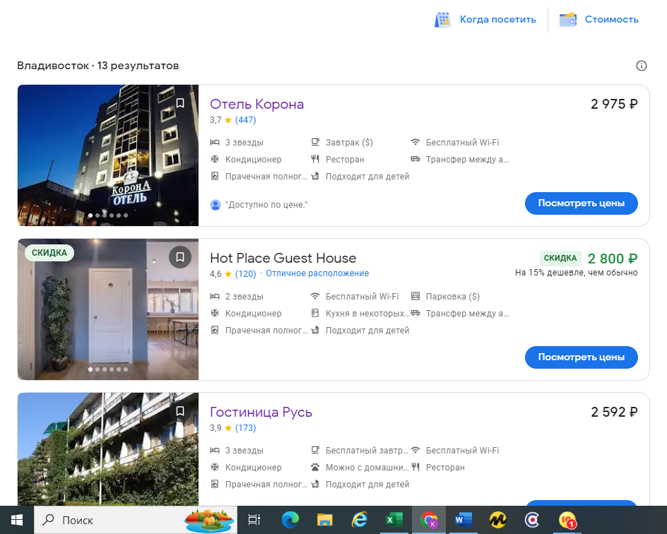
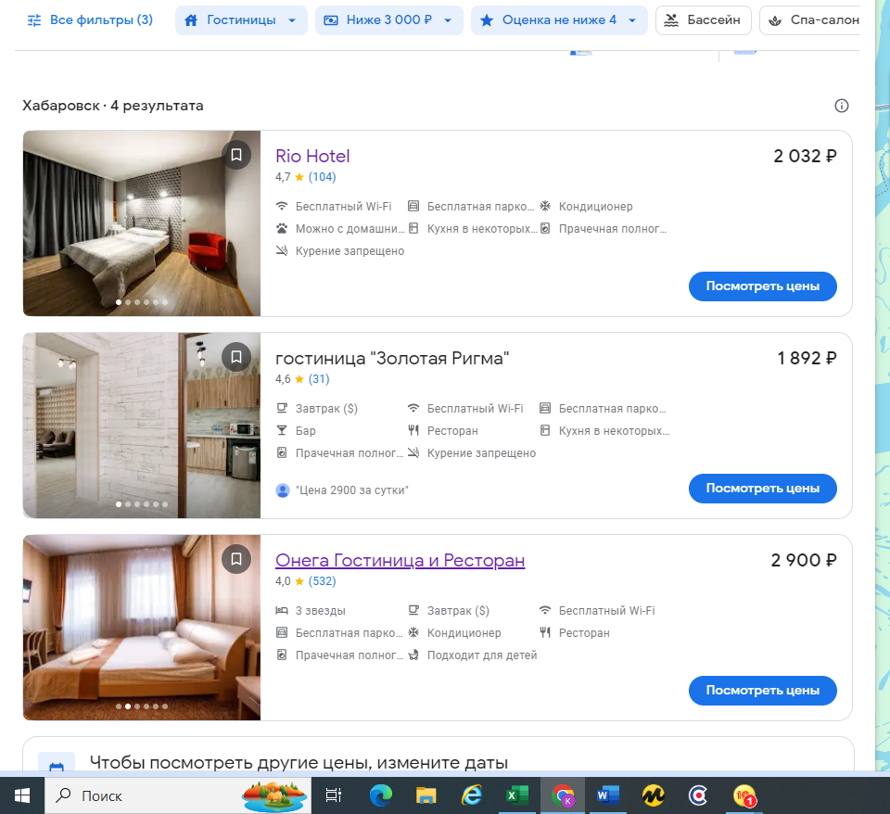

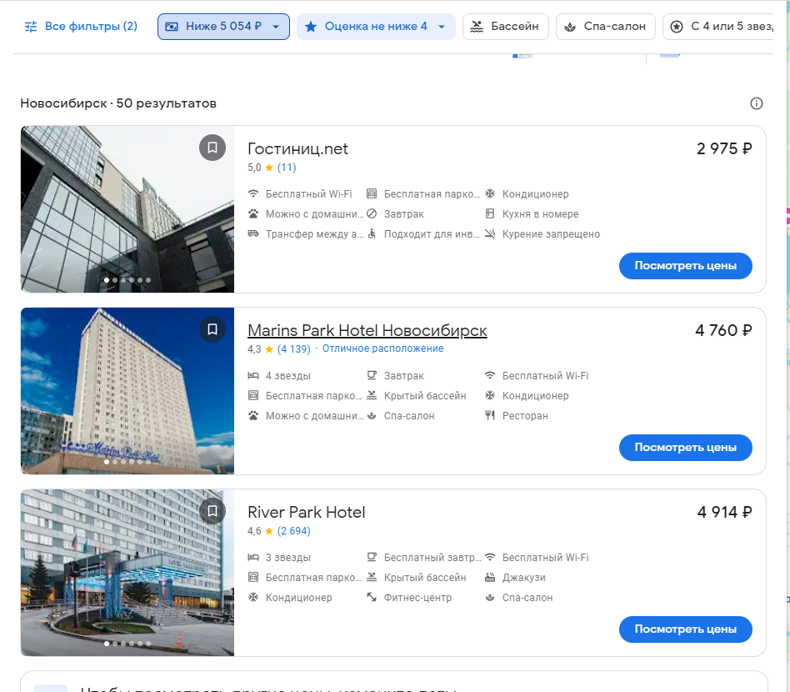

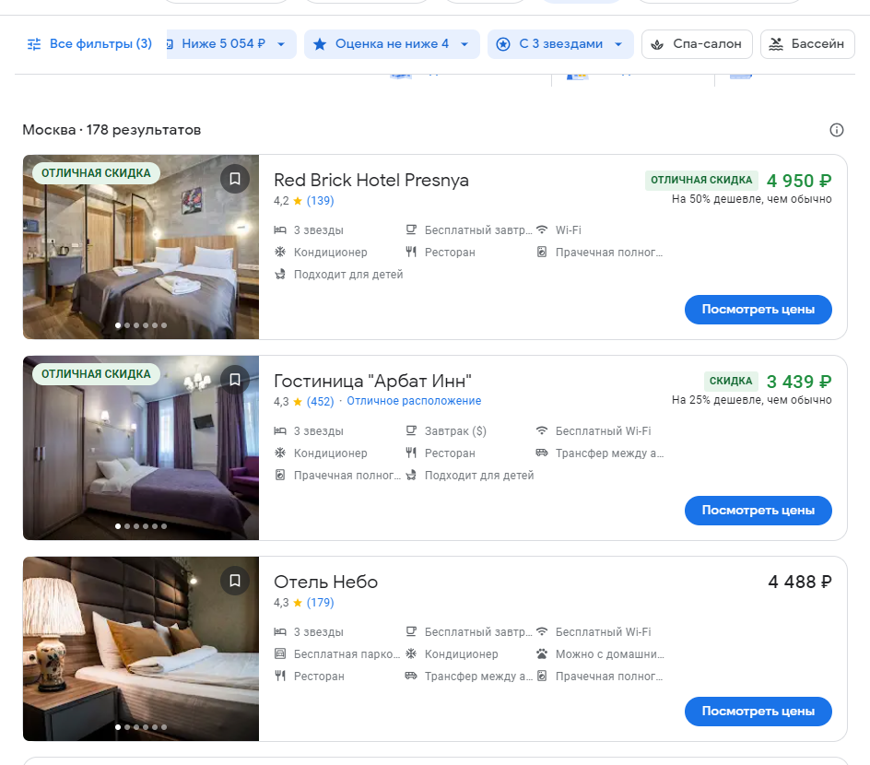
По результатам мониторинга установлено, что цены по найму жилья действительно возросли, но при этом сохраняется возможность забронировать либо снять жильё в пределах цен установленных Положением о порядке и размерах возмещения расходов, связанных со служебными командировками лицам, работающим в органах местного самоуправления Лесозаводского городского округа, работникам муниципальных учреждений Лесозаводского городского округа, утвержденного решением Думы Лесозаводского городского округа от 26.07.2016 № 505-НПА.
Учитывая вышеизложенное и руководствуясь Бюджетным кодексом Российской Федерации, а именно принципом эффективности (экономичности и результативности) расходования бюджетных средств, Контрольно-счётная палата Лесозаводского городского округа считает экономически не обоснованным увеличивать расходы по бронированию и найму жилья.

3. Выводы:

По результатам экспертно-аналитического мероприятия Контрольно-счётная палата Лесозаводского городского округа, считает, что внесение изменений является экономически не обоснованным и противоречит принципу эффективности расходования бюджетных средств Бюджетного кодекса Российской Федерации.

4. Предложения:

По результатам проведенного экспертно-аналитического мероприятия:
Думе Лесозаводского городского округа:
- Рекомендуется рассмотреть представленный проект решения Думы Лесозаводского городского округа «О внесении изменений в решение Думы Лесозаводского городского округа от 26.07.2016 № 505-НПА «Об утверждении Положения о порядке и размерах возмещения расходов, связанных со служебными командировками лицам, работающим в органах местного самоуправления Лесозаводского городского округа, работникам муниципальных учреждений Лесозаводского городского округа» с учетом настоящего Заключения.

И. о председателя Контрольно-счетной палаты
Лесозаводского городского округа Е.В. Килессо

